**Мастер – класс для родителей**

**«Обучение приёмам составления метафоры»**

Подготовила:

воспитатель

МКДОУ детский сад

«Родничок» р.п. Линево

Нусова Ольга Владимировна

***Мастер-класс для родителей «Обучение приёмам составления метафоры»***

**Цель мастер-класса**: обратить внимание родителей на проблемы речевого развития детей через знакомство с приемами составления метафор.

познакомить родителей дошкольников с приемами   составления метафоры.

**Задачи: 1.** Добиться тесного сотрудничества и взаимопонимания с родителями по вопросам речевого развития детей.

**2.** Помочь родителям освоить приемы составления метафор;

**3.** Убедить родителей в необходимости использования данного метода в речевом развитии ребенка в условиях семьи.

**Оборудование:** Схема составления метафоры, набор карточек с объектами, карточки с признаками, сюжетная картина «Весна», листы белой бумаги А4, простые карандаши, памятки для родителей, набор карточек для рефлексии (солнце, солнце – тучка, тучка).

**Ход мастер – класса:**

Добрый день, уважаемые родители! Я рада видеть Вас на нашем мастер – классе. Тема сегодняшнего мастер – класса «Обучение приемам составления метафоры».

Скажите, уважаемые родители, вам приходилось сталкиваться с речевыми проблемами дошкольников, характеризующихся скудной невыразительной речью? Когда ребенок имеет бедный словарный запас, не может дать полный, развернутый ответ, придумать рассказ?

К сожалению, такие случаи очень часто встречаются в педагогической практике.

Что же делать? Как быть? Как изменить ситуацию в лучшую сторону? Ведь учитывая то, что речь является ведущим процессом в психическом развитии ребенка, медлить нельзя!

Один из способов решения данной проблемы – научить детей использовать в своей речи метафоры.

Метафора – это перенесение свойств одного предмета (явления) на другой на основании признака, общего для обоих сопоставляемых объектов.

Например: Небесные слезы льются весь день. Тротуарное зеркало отражает дома, деревья, прохожих. В домашнем айсберге хранится всегда холодная водица. На небосклоне семицветный мост растянулся во весь рост.

Почему именно метафоры? Да потому, что сравнение и метафора являются одними из самых ярких и сильных средств создания выразительности и образности речи.

Научить детей использовать в своей речи языковые художественные средства выразительности, такие как сравнение и метафора, задача не одного дня. Чтобы речь ребенка стала выразительной, необходимо проводить целенаправленную, систематическую работу. Поэтому, уважаемые родители, я и предлагаю познакомиться с данным методом, так как считаю, что только в тесном контакте и взаимодействии с вами мы сможем достичь положительных результатов в развитии речи наших детей. Я предлагаю вам познакомиться с алгоритмом составления метафоры. Усвоив его, вы сможете легко научить этому приему своего ребенка, тем самым способствовать обогащению речи малыша.

Итак, для того чтобы составить метафору необходимо:

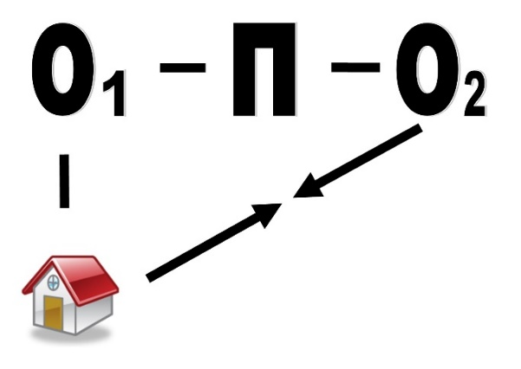1. Выбрать объект **О1.**

2. Выявить специфическое свойство (какая?) **П**

3. Выбрать объект **О2**. На что похож? С чем можно сравнить? (сравниваем по характерному признаку).

4. Где находиться объект **О1**? Назвать место, где располагается объект или где происходит действие.

5. Пункт 4 (можно преобразовать в прилагательное) + пункт 3 (существительное) = МЕТАФОРА

6. Употребляем метафору в предложении.

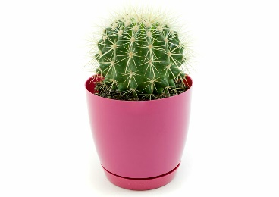 Предлагаю вам на примере рассмотреть, как же составляется «загадочная фраза» - метафора.

1. Выбираем объект **О1** – КАКТУС, про него будем составлять метафору.
2. У него выявляется специфическое свойство (какой?) **П** – колючий.

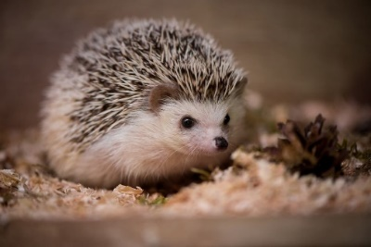

1. Выбирается объект **О2** с таким же свойством (на что похож?) - на ежика.

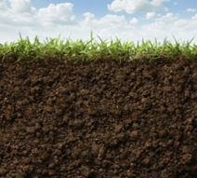

1. Теперь давайте определим место расположения объект **О1  -** земля.
2. Для метафорической фразы необходимо взять объект **О2** и указать место расположения объекта **О1** – ежик – земля.

Слово «земля» превратим в слово признак, которое будет отвечать на вопрос «какой?»  (земляной)

    Теперь соединим эти два объекта - «Земляной ежик».

1. Вставим метафорическую фразу в предложение: Мама купила земляного ежика.
2. А сейчас давайте все вместе составим метафору

про ЗВЕЗДЫ.

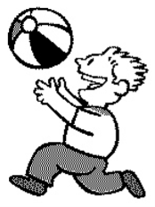

1. Предлагаю выбрать признак – действие. Что могут делать звезды?

Сверкать, светить, мигать, зажигаться.

1. 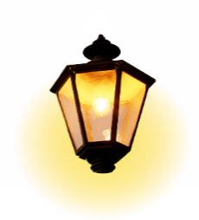Какой объект похож со звездами по данным признакам? Фонарики.



1. А где звезды находятся? На небе.
2. Давайте теперь объединим «небо» - «фонарики».

Какая получается метафора? Фонарики на небе. Небесные фонарики.

1. Кто может составить предложение с этими словами?

На небе зажглись небесные фонарики.

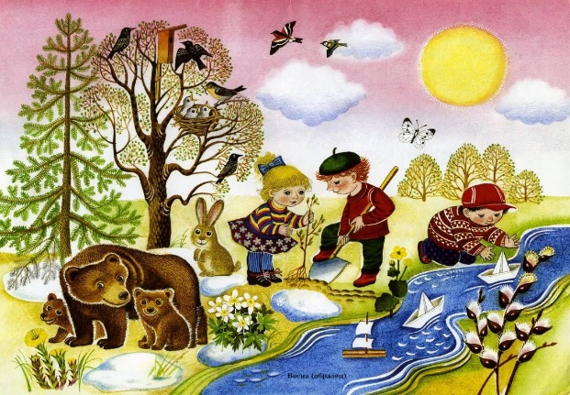 А сейчас предлагаю вам практическую работу в подгруппах, первой подгруппе составить метафоры, используя объекты на выбор: снежинка, люстра, туман, облака, одуванчик, луна, месяц, кленовый лист, сосульки*. (родители схематически изображают объекты на листе бумаги)*

А второй подгруппе предлагаю составить метафоры, используя объекты, изображенные на сюжетной картинке «Весна».

Расскажите какие загадочные фразы у вас получились.

Понравилось составлять метафоры? Тогда продолжим и рассмотрим еще один прием составления метафор.

1. Выбрать объект.
2. Основное качество, свойство (имя прилагательное)
3. Имя прилагательное преобразовать в имя существительное.
4. Сравнение с другим объектом, где свойство ярко выражено.
5. Метафора: пункт 3 (существительное) + пункт 4 (существительное).
6. Употребить метафору в предложении.

Теперь объектом будет «КОФЕ».  
 Выделим его основное свойство — «темный» (черный, крепкий, густой или еще какой-то).

Переведем прилагательное в существительное и сравним с другим предметом, где выявленное свойство ярко выражено, например: «чернота, как ночью» или «темнота, как во сне».  
Получаем: кофе — «чернота ночи». А если метафору вставить в текст, получится: «По утрам я пью черноту ночи».  
 Этот прием позволяет детям сказать: глаза — «звезды лица», тюль — «облако окна» или «кружева зимы». А как заманчиво звучит фраза: «Пить желтизну солнца (апельсиновый сок) и закусывать мягкостью поля (хлебом)»!  
 Объединение этих двух приемов позволяет нам создавать такие фразы:

«Темнота неба осыпала детей колючестью зимы».  
«Веточки окутывала пушистость мороза» (вместо «шел снег» и «деревья в инее» в описании картины «Зимние забавы»   
«Пушистые комочки раскатились по небесному зеркалу» картина «Золотая осень»).  
«Девочка боялась сверкания небесных глаз во время дождя».   
**Рефлексия:**

1. Понравилось вам составлять метафоры?
2. С какими трудностями столкнулись?
3. Сможете ли Вы научить этому своего ребенка?

Чтобы у вас в памяти хорошо сохранился алгоритм составления метафор, я предлагаю вам воспользоваться памяткой *(раздаются памятки)*

Если вам понравился мастер – класс, то на мольберт прикрепите солнышко, если у вас возникли трудности – солнце с тучкой, а если вам не понравился мастер – класс, то тучку.

 